Sdílení dopravních prostředků – Bikesharing.

Dopravní mobilita nemá šanci pokračovat ve stávající struktuře, protože se nevejde do limitů např. prostoru, základní kvality prostředí, hospodárnosti. Proto se mimo jiné začíná prosazovat sdílení, veřejné půjčování, (car nebo bikesharing) jak u aut (https://zpravy.idnes.cz/test-carsharing-ajo-car4way-sdilena-auta-sdileni-aut-revolt-autonapul-1kq-/domaci.aspx?c=A180906_161639_domaci_hell&utm_source=www.seznam.cz&utm_medium=denni-tisk, tak i prostředků bezmotorové dopravy – hlavně kol, koloběžek.

Bikesharing – sdílení kol
Systém veřejných/sdílených kol, popř. dalších prostředků bezmotorové dopravy), začíná fungovat v Česku již několik let v několika větších městech – mimo jiné v centru Prahy, v Brně, Plzni, Českých Budějovicích, Olomouci, Teplicích, v Liberci, Ostravě a nově např. na Kladně.
Většina lokalit má dispozice pro méně kolizní bezmotorovou dopravu v úrovni zajištění 20 – 30 % mobility. Značnou část takové dopravy může zajišťovat, nebo již někde začíná zajišťovat bezmotorová doprava včetně vhodně nastaveného bikesharingu. Sídla bikesharing zavádí jej, nebo by se měla připravovat na to, aby kromě soukromých bezmotorových dopravních prostředků mohly v ulicích zpestřen nabídky fungovat různé systémy zapůjčování/sdílení kol.
Vývoj urychluje technologický pokrok, v současné době funguje již 5. generace systémů veřejných kol. Elektronika kol již nemusí být umístěna na stojanu, ale je součástí každého kola, které je samostatným počítačem a zároveň díky GPS připojení může být vždy lokalizované. Současný bikesharing plně využívá výhody internetu věcí (Internet of Things, IoT), tedy automatizovaných systémů, které propojují různé přístroje, zařízení a čidla a vyhodnocují získaná data.
Vhodný systém výhodně nabízí rychlé a pohodlné spojení např. i při uzavírkách částí města (např. systém Rekola při nedávném omezení dopravy na Libeňském mostě). Dokáže zčásti omezit počet vozidel na silnicích, rovněž i emise. Je šetrnější k nám, k našim peněženkám, protože může představovat levnější, časově kratší alternativu vlastní dopravy než jakou často představuje využívání vlastního vozidla.
Pokud lokalita nevytváří odpovídající podmínky pro rozvoj udržitelné bezmotorové mobility, nemá stanovena odpovídající pravidla pro bikesharing, zvětšuje si blízké problémy.

Historie systému sdílených kol v ČR
Od roku 2007 začal v Praze - Karlíně fungovat první ještě stanicový systém veřejných kol - Homeport (www.homeport.cz). V roce 2014 odstartoval svépomocný projekt renovovaných růžových kol Rekola (www.rekola.cz ), která je možné si půjčit na ulicích několika velkých českých měst včetně zejména centra Prahy. V roce 2017 se otevřel další stanicový systém Velonet (www.velonet.cz) v Praze (Podolí), Brně a zároveň oznámilo zájem o vstup na český trh několik dalších soukromých provozovatelů jako OFO, OBIKE nebo URBO. Poslední větší zavedení sdílených kol proběhlo na jaře 2018 na Kladně.
Jedno ze dvou základních dobíjecích stanovišť kol Homeport na Kladně, na Sletišti.
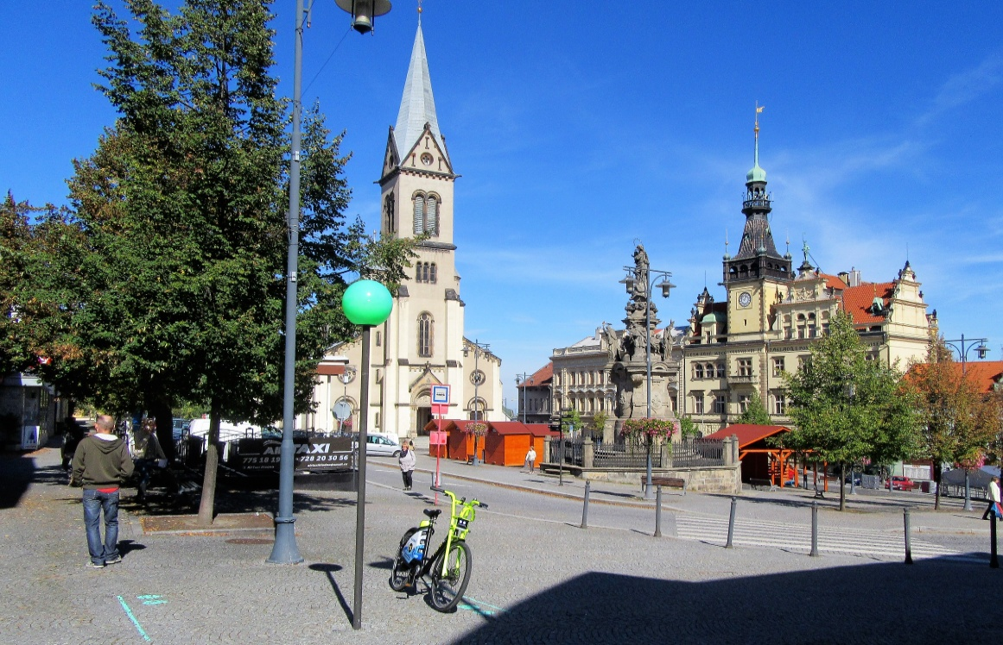
Jedna ze 40 virtuálních parkovacích zón kol v Kladně. (vždy zelený „Ufon“) + na tvrdém povrchu sprejové vyznačení.
http://www.vasekladno.cz/zpravy/8457-primator-volf-zavedli-jsme-alternativni-dopravu-pro-vsechny-generace
http://www.vasekladno.cz/zpravy/8463-stovky-sdileni-elektrokol-za-vikend
Po několika měsících chce město tento systém dále rozvíjet, ke stávajícím cca 80 e-kolům chce přikoupit dalších cca 80 kol, aby pokrylo potřebu. Situace je hodnocena následovně: - https://kladensky.denik.cz/zpravy_region/pres-4000-vypujcek-za-mesic-o-elektrokola-je-zajem-20180914.html
To je zejména ve svých počátcích doprovázeno některými provozními problémy.
Dlouhodobě neřešená struktura stávající dopravy, mobility, neefektivně zužuje již tak omezený využitelný veřejný prostor. Nově přicházející možnosti bezmotorové dopravy včetně sdílení kol je sice úsporný prvek mobility, ale u nás doposud není zodpovědně uchopen a většinou nemá ke svému provozu vymezen základní ochranný veřejný prostor. Zatím proto bezmocně, nechráněně a nouzově probíhá většinou na přetížených dopravních trasách, často i na chodnících - to je včetně excesů nezodpovědných jedinců lacině zneužíváno k nezodpovědnému zpochybňování bezmotorové dopravy. Situaci je možno řešit paritním přístupem ke všem druhům mobility v jejich dlouhodobě udržitelné struktuře. Potom řešená bezmotorová doprava přinese významné ozdravění prostředí, opravdové zklidnění dopravy, prostorové úspory, stabilizací společnosti, oživení intravilánů atd. – alespoň tak to probíhá jinde, zatím spíše v zahraničí.
Díky postupujícím technicko - organizačním opatřením se zlepšují i formy ochrany sdílených kol:
- Uživatelé parkují kola i mimo parkovací zóny k tomu určené na plochách určených k jiným účelům, (např. uprostřed chodníků apod.)- Parkovaní mimo stanice, je VOLBOU každého sídla a je řádně zpoplatněno – to je součástí nabídky softwarového řešení - každé sídlo si může po domluvě s příslušnou firmou zvolit, zda chce zpoplatnit kolo mimo stanici částkou vyšší/nižší/žádnou. Navíc kromě zámku v motoru, je možno ke kolu přidat kabelový zámek (u Homeportu i Rekol) a zamezit tak tomu, že i v případě kdy je kolo necháno v zelené zóně ale mimo stanici tak bude někde připoutáno, kde tak nepřekáží uživatelům.
- Užívání kol různými uživateli s různým chováním vytváří požadavky na jejich poměrně rozsáhlou průběžnou údržbu. Je třeba mít systém zajišťující průběžnou včasnou údržbu – kola neustále zlepšují své provozně - technické vlastnosti, informační, opravárenské krytí
- kola jsou zejména v některých militantnějších lokalitách vystavena vandalismu, některá jsou až záměrně ničena – sílící obranou je systém GPS informující o místě, kde je kolo, dále jeho váha, použitý materiál, univerzální díly, zvětšující se rozsah kamerových systémů, vzhledem k ceně kola již trestnost takového chování.
Největší šanci na provozování mají díky pokroku tzv. bezstanicové systémy, ve kterém mohou místa ke stání využívat všichni provozovatelé bikesharingu. Je založen na sledování jízdních kol pomocí GPS, samozamykání kola a uživatelské aplikace v mobilním telefonu, která uživatelům umožňuje vypůjčení i odložení jízdního kola na vhodných dojednaných a vymezených místech. Tato dojednaná místa mohou být např. i tzv. virtuální stanice, jsou viditelné v aplikaci uživatelů a na ulici jsou vyznačeny např. nakreslenou čarou na chodníku. Tím se snižují náklady na zásahy do veřejného prostoru, které s sebou stanicové systémy nesou. Na každé i virtuální stanici je však vhodné mít technicky důsledně vytvořeny základní podmínky pro stabilizované parkování kol.

Jak v Praze (HP) dále
V Praze jsou společnosti Homeport s.r.o., Rekola Bikesharing s.r.o. (růžová kola), Velonet, fungují zde většinou jejich stanicové systémy. Zatím vyčkávají společnosti LIME NETWORK, Ofo, oBike, Urbo a zřejmě další.
Je dobré, že máme tuto problematiku ujasněnou, neplánuje se městem financovaný bikesharing. Je zde více zájemců o sdílení kol, než kolik trh nabízí, takže není důvod. Efektivnější je nechat firmy, aby mohly podnikat.
„V zahraničí se bikesharing osvědčil jako skvělý doplněk pěší dopravy a MHD. Klíčem k úspěchu je maximální flexibilita a dostupnost kol, samozřejmě ale v rámci stanovených pravidel. Kola mají pomoci lidem s dopravou, ne překážet na nevhodných místech,“ obojí uvedl náměstek pražské primátorky Petr Dolínek.
Bikesharting však není pouze skvělý, jak nám výše říká bývalý pan radní, ale má své podmínky, které je dobré mít zajištěny:
- základní, postupně rozvíjenou chráněnou propustnost intravilánu pro bezmotorovou dopravu,
- dobrou dostupnost navštěvovaných míst – pošty, nádraží, služby, kultura, sport,
- provozní pravidla včetně jejich dodržování. Při tom je vhodné být v průběžném kontaktu s veřejností.

K tomu Rada hl. m. Prahy schválila „Memorandum o spolupráci v oblasti rozvoje veřejných systémů sdílených kol na území hl. m. Prahy“ usnesením č. 2308 ze dne 30. 8. 2018 včetně předchozích souvisejících „Základních kritérií bezpečného systému sdílení jízdních kol v Praze“ schválených Radou hl. m. Prahy usnesením č. 476 ze dne 13. 3. 2018.
K Memorandu se dne 22. září 2018 přihlásily společnosti Homeport, Rekola i Velonet.
(K Memorandu se přihlásila i společnost LIME NETWORK, e- koloběžky – dle zákona jsou chápány jako jízdní kolo - Koloběžka je super, ale je dobré znát pravidla. Některé nedořešené skutečnosti včetně častých rychlých jízd po chodnících jsou zdrojem stávajících problémů -
- https://www.denik.cz/cestovani/do-centra-prahy-uz-nikdy-jak-jsem-ochutnal-proklinane-kolobezky-lime-20181101.html ).
- https://zpravy.tiscali.cz/zelenobily-postrach-vsech-slusnych-prazanu-320113?utm_source=www.seznam.cz&utm_medium=denni-tisk ).
------------------------------
Tímto se zúčastněné strany přihlásily k rozvoji pokud možno bezkonfliktního systému sdílení - bikesharingu e-koloběžek na území hl. m. Prahy včetně souhlasu se základními součinnostmi umožňujícími jeho bezkolizní fungování. Všichni signatáři se pak zavazují ke sdílení dat potřebných k zefektivnění dopravy, oboustranné komunikaci a vzájemné podpoře ohleduplnosti mezi uživateli.
Praha logicky požaduje, aby byla kola odkládána v místech, kde nebudou vytvářet překážku pro ostatní účastníky dopravního provozu. Systémy sdílených kol se v současné době významně rozšiřují po celé Evropě a zejména čínští provozovatelé rádi umisťují velké množství sdílených kol do veřejného prostoru bez jasné dohody s místními samosprávami. Tomu se takto Praha vyhýbá.
Mezi požadavky hlavního města Prahy na provozovatele sdílených kol patří například viditelné označení kol názvem provozovatele, identifikačním číslem a telefonním číslem pro hlášení případných problémů.
Provozovatelé mají komunikovat s městskými částmi o vhodných a bezpečných místech k odkládání kol, informovat o nich, přesouvat na ně špatně nebo nebezpečně odložená kola a ze systému odstraňovat kola poškozená nebo nepojízdná. Provozovatelé ponesou také odpovědnost za škody způsobené provozováním systému včetně nevhodně nebo nebezpečně odložených kol a ke krytí této odpovědnosti musí být řádně pojištěni.

V současné době má nejvyspělejší e-bikesharingový bezstanicový systém česká společnost Homeport. Letos získala grant od MŽP ČR a na jaře r. 2019 připravuje rozsáhlejší vstup do Prahy realizací projektu „Sdílená elektrokola v Praze“. V návaznosti na naše pracovní kontakty nabízí HP účast na tomto projektu.
To bude možné, pokud bude mít akce podporu v HP včetně respektování výše uvedeného Memoranda, průběžné spolupráce při vymezování parkovacích míst, dohledu na režimu sdílených kol, průběžné aktivní součinnosti s veřejností.
Co nového v Horních Počernicích

-na Dni Země v H. P. jste se 21. dubna 2018 mohli seznámit i projet také na bikesharingovém kole společnosti Homeport v jeho poslední Freebike variantě (www.homeport.cz ).

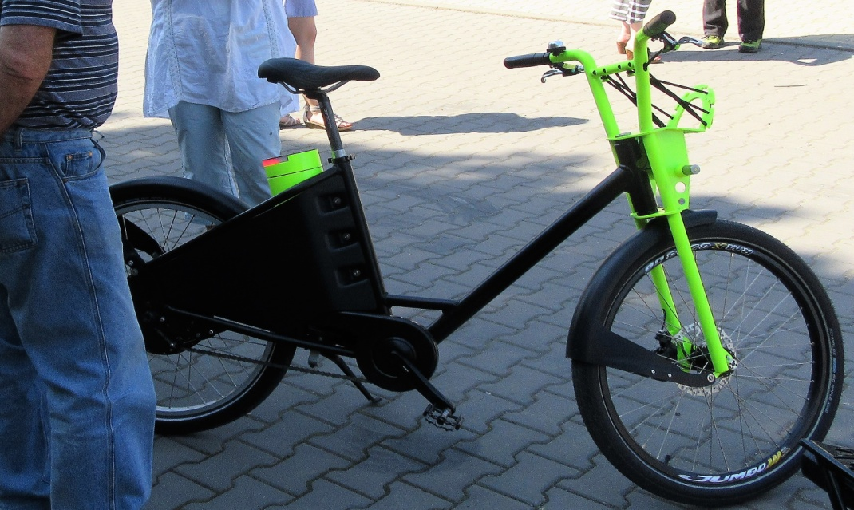

-od srpna do září byla u železničního nádraží Praha – Horní Počernice v systému společnosti Rekola (www.rekola.cz), zkušební zóna pro parkování kol. Další blízká parkovací místa Rekol byla na Černém Mostě, jinak zatím především v centru Prahy. Vše i v Praze je v rámci podmínek (www.rekola.cz a https://www.rekola.cz/novinky2018 ).

-Rada Městské části Praha 20 na své schůzi dne 16. října 2018 po seznámení odsouhlasila podporu realizaci projektu „Sdílená elektrokola v Praze“.

-nyní se v HP (a např. na sousední Praze 14) začíná ověřovat možnost realizace širšího systému sdílených elektrických kol společnosti Homeport od jara v r. 2019. (V kladném případě by se jednalo cca o podobný systém jako na Kladně – https://kola.mestokladno.cz/).

------------------------------------------------------------
Rozšíření systémů sdílených kol/bikesharingu v Horních Počernicích i jinde je pouze otázkou času. Je vhodné být připraven a racionálně jej začít využívat ke zmirňování problémů. K tomu je žádoucí např:
- zlepšovat bezpečnou prostupnost HP pro bezmotorovou dopravu, včetně obnovení jejího bezpečného přístupu na hlavní dopravní trasy,
- zlepšovat odpovídající bezmotorovou dostupnost úřadů, škol, sportovišť, služeb a jiných navštěvovaných míst (žel. nádraží, areál Chvaly, Pošta, Knihovna) pro bezmotorovou dopravu,
- posilovat vhodnou infrastrukturu včetně odpovídajících cyklostojanů, míst pro parkování, využitelných pro soukromá i sdílená kola,
- informovat průběžně obyvatelstvo i návštěvníky o fungování systému, předávat jim zkušenosti, doporučení průběžně podporovat jejich pozitivní návyky, vzájemně komunikovat atd. Tato průběžná doprovodná činnost stále získává na významu.
- v návaznosti zlepšovat dostupnost na okolí,
atd.
---------------------------------------------------------------
Pokud nejenom v HP narazíte na některé ze sdílených kol, které je nepojízdné, překáží, potřebuje opravu, či jste svědkem jiné nepravosti, buďte tak hodní a kontaktujte provozovatele daného systému, případně policii. Podporujete tím i pro sebe zdravější mobilitu.

Petr Uzel, cyklokoordinátor

